ФЕДЕРАЛЬНОЕ ГОСУДАРСТВЕННОЕ БЮДЖЕТНОЕ

ОБРАЗОВАТЕЛЬНОЕ УЧРЕЖДЕНИЕ ВЫСШЕГО ОБРАЗОВАНИЯ «САНКТ-ПЕТЕРБУРГСКИЙ ГОСУДАРСТВЕННЫЙ УНИВЕРСИТЕТ ТЕЛЕКОММУНИКАЦИЙ ИМ. ПРОФ. М. А. БОНЧ-БРУЕВИЧА» (СПбГУТ)

Факультет инфокоммуникационных сетей и систем

Кафедра программной инженерии и вычислительной техники

Лабораторная работа №1

Выполнила студентка группы ИКПИ-11

Тарасова Д.В.

Преподаватель: Ерофеев С.А.

Санкт-Петербург

2023

Оглавление

Постановка задачи 2

Техническое задание 3

Листинг 4

Тесты 5

Выводы 6

# Постановка задачи

Создать базу знаний на языке Turbo Prolog 2.0 по родственным связям, включив в нее минимум 15 человек.

# Техническое задание

Переменные, используемые в программе, представлены в таблице 1.

|  |  |  |
| --- | --- | --- |
| Имя переменной | Тип | Смысл |
| person | symbol | Переменная предназначена для хранения имени человека |

Таблица 1 - Переменные

Предикаты, используемые в программе, представлены в таблице 2.

|  |  |
| --- | --- |
| Предикат | Смысл |
| man(X) | Х - мужчина |
| woman(X) | Х - женщина |
| married(X, Y) | Х состоит в браке с У |
| parent(X, Y) | Х – родитель У |
| grandparent(X, Y) | Х – прародитель У |
| grandgrandparent(X, Y) | Х – прапрародитель У |
| mother(X, Y) | Х – мать У |
| father(X, Y) | Х – отец У |
| daughter(X, Y) | Х – дочь У |
| son(X, Y) | Х – сын У |
| sister(X, Y) | Х – сестра У |
| brother(X, Y) | Х – брат У |
| grandmother(X, Y) | Х – бабушка У |
| grandfather(X, Y) | Х – дедушка У |
| granddaughter(X, Y) | Х – внучка У |
| grandson(X, Y) | Х – внук У |
| grandgrandmother(X, Y) | Х – прабабушка У |
| grandgrandfother(X, Y) | Х – прадедушка У |
| grandgranddaughter(X, Y) | Х – правнучка У |
| grandgrandson(X, Y) | Х – правнук У |
| aunt(X, Y) | Х – тетя У |
| uncle(X, Y) | Х – дядя У |
| nephew(X, Y) | Х – племянник У |
| niece(X, Y) | Х – племянница У |
| great_aunt(X, Y) | Х – двоюродная бабушка У |
| great_uncle(X, Y) | Х – двоюродный дедушка У |
| great_grandson(X, Y) | Х – двоюродный внук У |
| great_granddaughter(X, Y) | Х – двоюродный внук У |
| svekrov(X, Y) | Х – свекровь У |
| svyokr(X, Y) | Х – свекр У |
| teshcha(X, Y) | Х – теща У |
| test(X, Y) | Х – тесть У |
| svatya(X, Y) | Х – сватья У |
| svat(X, Y) | Х – сват У |
| zyat(X, Y) | Х – зять У |
| svoyachenica(X, Y) | Х – свояченица У |
| shurin(X, Y) | Х – шурин У |
| zolovka(X, Y) | Х – золовка У |
| nevestka(X, Y) | Х – невестка У |

Таблица 2 – Предикаты

Схема знаний, представляющая из себя семейное дерево, представлена на рисунке 1.

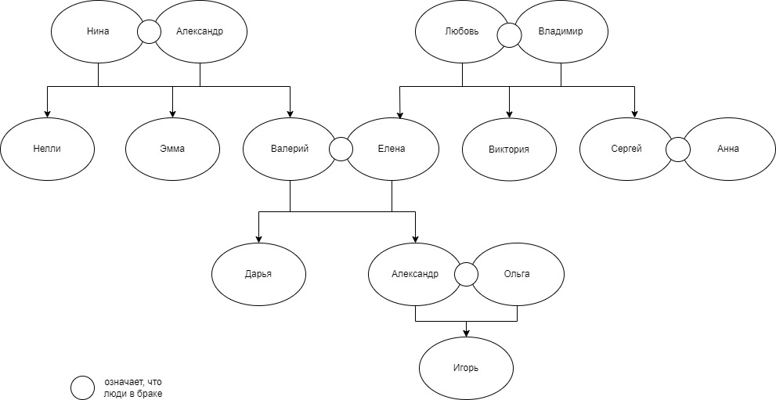

Рисунок 1 – Схема семейного дерева

Таблица родственных отношений представлена на рисунке 2.

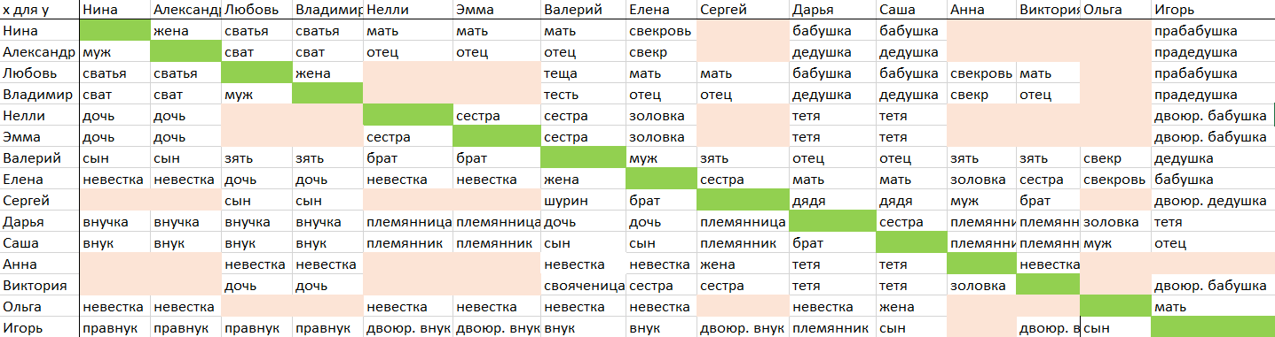

Рисунок 2 – Таблица отношений

Названия родственных связей:

* Свёкор - отец мужа
* Свекровь - мать мужа
* Тесть - отец жены
* Тёща - мать жены
* Шурин - брат жены
* Золовка - сестра мужа
* Свояченица - сестра жены
* Зять - муж дочери, муж сестры, муж золовки
* Невестка - жена брата, внука, сына, шурина.
* Сват - отец одного из супругов по отношению к родителям другого
* Сватья - мать одного из супругов по отношению к родителям другого
* Двоюродный внук – внук сестры/брата
* Двоюродный дедушка – брат дедушки/бабушки
* Двоюродная бабушка – сестра дедушки/бабушки
* Племянник – сын брата/сестры
* Племянница – дочь брата/сестры
* Тетя – сестра родителя
* Дядя – брат родителя

# Листинг

DOMAINS

person = symbol

PREDICATES

man(person)

woman(person)

married(person, person)

parent(person, person)

grandparent(person, person)

grandgrandparent(person, person)

mother(person, person)

father(person, person)

daughter(person, person)

son(person, person)

sister(person, person)

brother(person, person)

grandmother(person, person)

grandfather(person, person)

granddaughter(person, person)

grandson(person, person)

grandgrandmother(person, person)

grandgrandfother(person, person)

grandgranddaughter(person, person)

grandgrandson(person, person)

aunt(person, person)

uncle(person, person)

nephew(person, person)

niece(person, person)

great_aunt(person, person)

great_uncle(person, person)

great_grandson(person, person)

great_granddaughter(person, person)

svekrov(person, person)

svyokr(person, person)

teshcha(person, person)

test(person, person)

svatya(person, person)

svat(person, person)

zyat(person, person)

svoyachenica(person, person)

shurin(person, person)

zolovka(person, person)

nevestka(person, person)

CLAUSES

man(aleksandr).

man(vladimir).

man(valerii).

man(sergey).

man(sasha).

man(igor).

woman(nina).

woman(lubov).

woman(nelli).

woman(emma).

woman(elena).

woman(anna).

woman(viktoria).

woman(daria).

woman(olga).

married(aleksandr, nina).

married(vladimir, lubov).

married(valerii, elena).

married(sasha, olga).

married(sergey, anna).

married(X, Y) :- woman(X), man(Y), married(Y, X).

mother(nina, nelli).

mother(nina, emma).

mother(nina, valerii).

mother(lubov, elena).

mother(lubov, viktoria).

mother(lubov, sergey).

mother(elena, daria).

mother(elena, sasha).

mother(olga, igor).

father(aleksandr, nelli).

father(aleksandr, emma).

father(aleksandr, valerii).

father(vladimir, elena).

father(vladimir, sergey).

father(vladimir, viktoria).

father(valerii, daria).

father(valerii, sasha).

father(sasha, igor).

parent(X, Y) :- mother(X, Y); father(X, Y).

son(X, Y) :- man(X), parent(Y, X).

daughter(X, Y) :- woman(X), parent(Y, X).

brother(X, Y) :- man(X), parent(P, X), parent(P, Y), X<>Y.

sister(X, Y) :- woman(X), parent(P, X), parent(P, Y), X<>Y.

grandparent(X, Y) :- parent(X, P), parent(P, Y).

grandmother(X, Y) :- woman(X), grandparent(X, Y).

grandfather(X, Y) :- man(X), grandparent(X, Y).

granddaughter(X, Y) :- woman(X), grandparent(Y, X).

grandson(X, Y) :- man(X), grandparent(Y, X).

grandgrandparent(X, Y) :- grandparent(X, P), parent(P, Y).

grandgrandmother(X, Y) :- woman(X), grandgrandparent(X, Y).

grandgrandfother(X, Y) :- man(X), grandgrandparent(X, Y).

grandgranddaughter(X, Y) :- woman(X), grandgrandparent(Y, X).

grandgrandson(X, Y) :- man(X), grandgrandparent(Y, X).

aunt(X, Y) :- sister(X, P), parent(P, Y); married(X, D), brother(D, P), parent(P, Y).

uncle(X, Y) :- brother(X, P), parent(P, Y); married(X, T), sister(T, P), parent(P, Y).

nephew(X, Y) :- man(X), aunt(Y, X); man(X), uncle(Y, X).

niece(X, Y) :- woman(X), aunt(Y, X); woman(X), uncle(Y, X).

great_aunt(X, Y) :- grandparent(G, Y), sister(X, G).

great_uncle(X, Y) :- grandparent(G, Y), brother(X, G).

great_grandson(X, Y) :- man(X), great_aunt(Y, X); man(X), great_uncle(Y, X).

great_granddaughter(X, Y) :- woman(X), great_aunt(Y, X); woman(X), great_uncle(Y, X).

svekrov(X, Y) :- mother(X, H), man(H), married(H, Y).

svyokr(X, Y) :- father(X, H), man(H), married(H, Y).

teshcha(X, Y) :- mother(X, W), woman(W), married(W, Y).

test(X, Y) :- father(X, W), woman(W), married(W, Y).

svatya(X, Y) :- mother(X, M), married(M, W), parent(Y, W).

svat(X, Y) :- father(X, M), married(M, W), parent(Y, W).

zolovka(X, Y) :- sister(X, H), man(H), married(H, Y).

svoyachenica(X, Y) :- sister(X, W), woman(W), married(W, Y).

shurin(X, Y) :- brother(X, W), woman(W), married(W, Y).

zyat(X, Y) :- man(X), married(X, W), daughter(W, Y); man(X), married(X, S), sister(S, Y); man(X), married(X, Z), zolovka(Z, Y).

nevestka(X, Y) :- woman(X), married(X, H), parent(Y, H);

woman(X), married(X, H), brother(H, Y);

woman(X), married(X, H), grandparent(Y, H);

woman(X), married(X, H), shurin(H, Y).

# Тесты

Результаты работы программы приведены на рисунках 3-10.

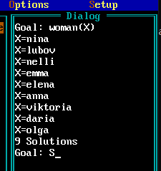

Рисунок 3 – Результат работы программы по запросу woman(X)

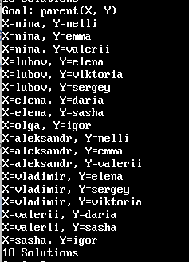

Рисунок 4 - Результат работы программы по запросу parent(X, Y)

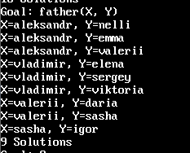

Рисунок 5 – Результат работы программы по запросу father(X, Y)

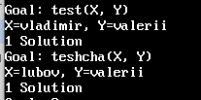

Рисунок 6 – Результат работы программы по запросу test(X, Y) и teshcha(X, Y)

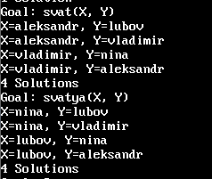

Рисунок 7 – Результат работы программы по запросу svat(X, Y) и svatya(X, Y)

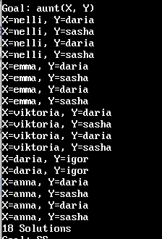

Рисунок 8 – Результат работы программы по запросу aunt(X, Y)

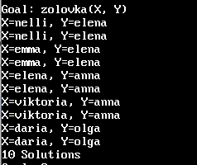

Рисунок 9 - Результат работы программы по запросу zolovka(X, Y)

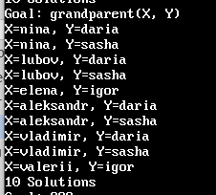

Рисунок 10 - Результат работы программы по запросу grandpatent(X, Y)

Все результаты соответствуют схеме родственных связей, представленной на рисунке 1 и данным таблицы, представленной на рисунке 2.

# Выводы

В результате выполнения лабораторной работы была создана база знаний на языке Turbo Prolog 2.0, показывающая родственные связи внутри семьи.